TOP prueba practicas

Zhuqing Wang

a)

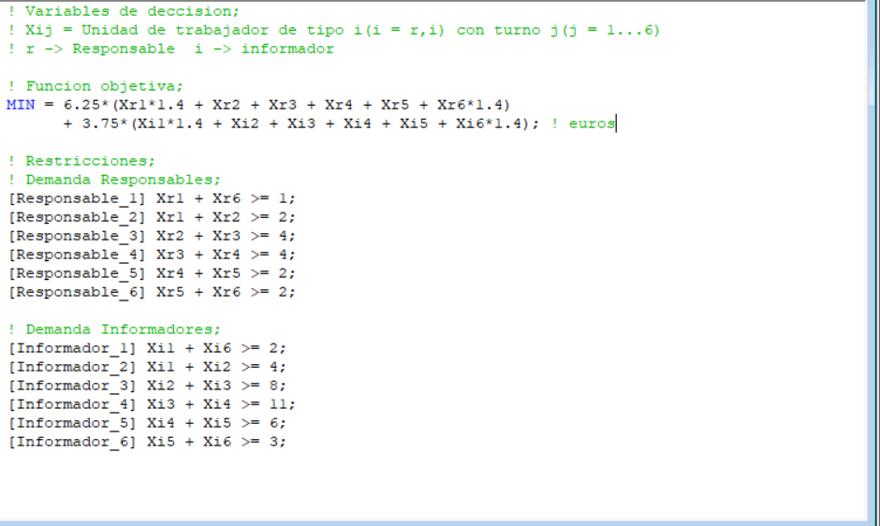

b) 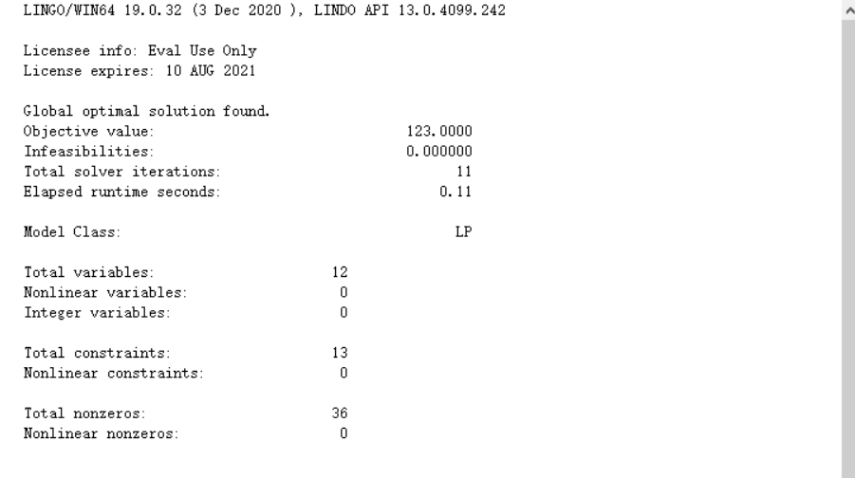

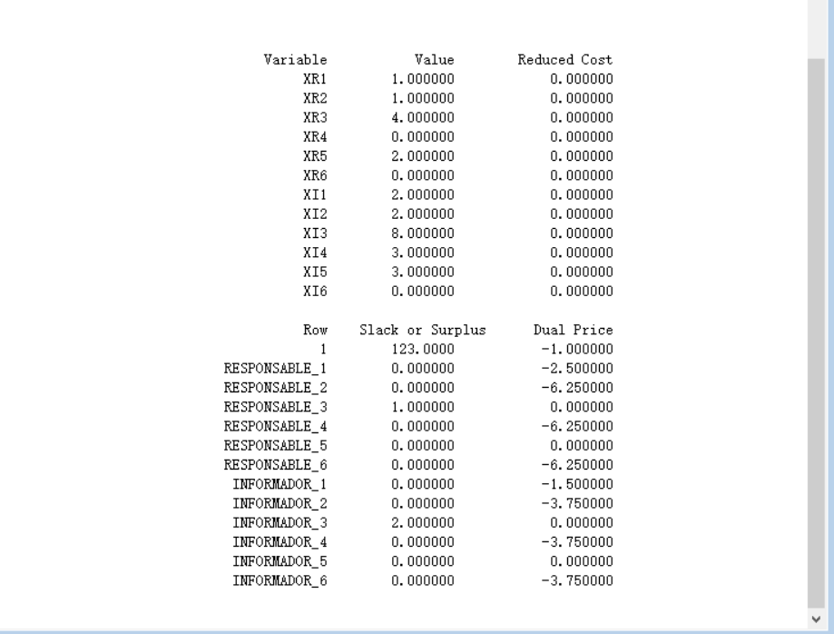

El valor optimo es 123 euros y el planteamiento de los turnos aparece en la segunda foto.

XR1 1.000000 0.000000

XR2 1.000000 0.000000

XR3 4.000000 0.000000

XR4 0.000000 0.000000

XR5 2.000000 0.000000

XR6 0.000000 0.000000

XI1 2.000000 0.000000

XI2 2.000000 0.000000

XI3 8.000000 0.000000

XI4 3.000000 0.000000

XI5 3.000000 0.000000

XI6 0.000000 0.000000

c)

Creare una nueva variable Xm2 y la función objetiva seria

MIN = 6.25*(Xr1*1.4 + Xr2 + Xm2 +Xr3 + Xr4 + Xr5 + Xr6*1.4)

+ 3.75*(Xi1*1.4 + Xi2 + Xi3 + Xi4 + Xi5 + Xi6*1.4);

En las restricciones modificare [Responsable_2] Xr1 + Xr2 + Xm2 >= 2;

[Responsable_3] Xr2 + Xr3 + Xm2 >= 4;

[Informador_2] Xi1 + Xi2 + Xm2 >= 4;

[Informador_3] Xi2 + Xi3 + Xm2 >= 8;